З А К Р Ы Т О Е А К Ц И О Н Е Р Н О Е О Б Щ Е С Т В О

«Т Е Х Н О Ш А Н С»

Указатель напряжения
с курсовым электроизолированным фонарем VONATEX®
для ВЛ 0,4 кВ
УНВЛ-0,4М-УНТЕХ

Артикул 9279

РУКОВОДСТВО ПО ЭКСПЛУАТАЦИИ

© ЗАО «ТЕХНОШАНС», 2021
© Козыревич И.С., 2021
1 НАЗНАЧЕНИЕ ИЗДЕЛИЯ
1.1 Указатель напряжения с курсовым электроизолированным фонарем VONATEX® для ВЛ 0,4 кВ УНВЛ-0,4М-УНТЕХ (далее –– указатель) предназначен для определения наличия или отсутствия напряжения на воздушных линиях (ВЛ) электропередачи переменного тока напряжением до 0,4 кВ.
1.2 Указатель может использоваться для проверки совпадения фаз в электроустановках переменного тока напряжением до 0,4 кВ, а также для определения наведенного напряжения и наведенной мощности на ВЛ.
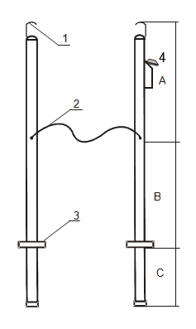
А –– рабочая часть;
В –– изолирующая часть;
С –– рукоятка.

1 –– контакт-наконечник;
2 –– соединительный провод;
3 –– ограничительное кольцо;
4 –– курсовой фонарь VONATEX® в рабочем положении;

Рисунок 1 –– Составные части указателя напряжения с курсовым электроизолированным фонарем VONATEX®, для ВЛ 0,4 кВ

1.3 Принцип работы указателя напряжения основан на протекании активного тока при непосредственном прикосновении к токоведущим частям. В указателе предусмотрена возможность подключения к вольтметру (тестеру) для измерения напряжения.
1.4 При работе с опоры указатель обеспечивает приближение руки к проводу ВЛ на расстояние не ближе 0,6 м. В отличие от других известных указателей, указатель УНВЛ-0,4М-УНТЕХ позволяет определить наличие/отсутствие напряжения, а также измерить напряжение без подъема на опору с использованием двух универсальных электроизолирующих штанг ШЭУ-10-5-6,6, поставляемых по заказу.
2 УСТРОЙСТВО ИЗДЕЛИЯ
2.1 Указатель напряжения изготовлен в двухполюсном исполнении (рис. 1) и состоит из двух ударопрочных стеклопластиковых корпусов, содержащих элементы электрической схемы. Корпуса указателя соединены между собой гибким проводом в морозостойкой изоляционной оболочке.
2.2 Электрическая схема двухполюсного указателя напряжения обеспечивает визуальную индикацию наличия напряжения. Элементами индикации являются светодиоды, расположенные в корпусе указателя. Элементы питания отсутствуют.
2.3 Для улучшения видимости свечения светодиодов в солнечную погоду на соответствующем корпусе указателя установлен несъемный затенитель.
2.4 Один из корпусов указателя снабжен трехполюсной розеткой для подключения вилки гибкого соединительного провода длиной 8 м, предназначенного для подключения к вольтметру (тестеру).
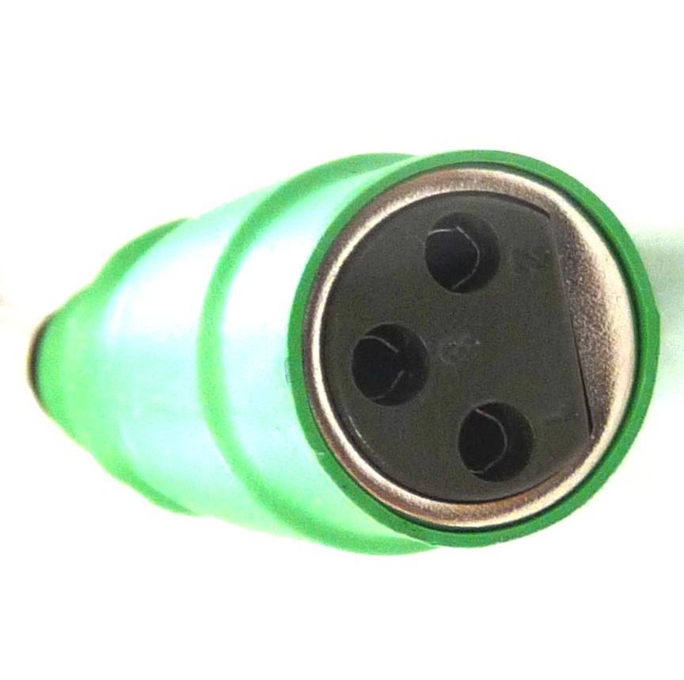

Рисунок 2 –– Схема подключения измерительного прибора к розетке удлинительного провода.

2.5 Для работы в условиях недостаточной освещённости на затенителе указателя с помощью гибкого держателя установлен электроизолированный курсовой фонарь VONATEX® яркостью не менее 60 лм. Электрическая прочность корпуса фонаря по длине не менее 12 кВ.

3 ПОРЯДОК РАБОТЫ
Перед началом работы внимательно ознакомиться с п.5 «ТРЕБОВАНИЯ БЕЗОПАСНОСТИ».
3.1 Проверить работоспособность указателя на электроустановке от 25 до 400 В, заведомо находящейся под напряжением, либо специальным проверочным устройством УПУН.
3.2 Определение наличия или отсутствия напряжения производится путем касания только обоими контактами-наконечниками токоведущих частей.
3.3 Свечение светодиода свидетельствует о наличии напряжения, отсутствие свечения светодиода указывает на отсутствие напряжения.
3.4 Для проверки наличия/отсутствия напряжения на ВЛ 0,4 кВ (ТП, вводы, присоединения) без подъема на опору собрать две электроизолирующие штанги ШЭУ-10-5-6,6, присоединить к ним два корпуса указателя, поставить обе штанги в сборе с указателем вертикально, коснуться (зацепить) контактами-наконечниками соответствующих фазных, нулевого или фонарного провода. По наличию/отсутствию свечения светодиода указателя определить наличие/отсутствие напряжения на соответствующих проводах ВЛ (фаза-фаза, фаза-ноль, фонарный-ноль).
3.5 Для измерения напряжения перед касанием токоведущих необходимо сначала присоединить входящий в комплект провод к разъему на указателе и подключить другую часть провода к тестеру (рис. 2).
3.6 При ярком солнечном свете, особенно отраженном от воды или снега, во избежание ослепления солнечными лучами и для улучшения
различимости индикатора, рекомендуется пользоваться очками с затемненными стеклами.
3.7 Для работы в условиях недостаточной освещённости следует включить электроизолированный курсовой фонарь VONATEX® в требуемый режим свечения, и установить держатель фонаря под таким углом к корпусу указателя, который обеспечивает наилучшее освещение рабочей зоны.

4 ПОРЯДОК ИСПЫТАНИЙ
4.1 Изолирующая часть «В» (рис. 1) указателя напряжения испытывается повышенным напряжением 2 кВ в течение 1 минуты.
Испытания проводить 1 раз в 12 месяцев в соответствии с Инструкцией по применению и испытанию средств защиты, используемых в электроустановках.
4.2 Соединительный провод испытывается повышенным напряжением 1 кВ в течение 1 минуты.
4.3 Для проверки напряжения индикации указателя напряжения, напряжение от испытательной установки прикладывается к контактам-наконечникам.
Минимальное напряжение индикации должно быть не выше 25 В.
4.4 Для проверки работоспособности схемы указателя, напряжение от испытательной установки прикладывается к контактам-наконечникам, при этом должен светиться светодиод. Испытательное напряжение 440 В, продолжительность испытания 1 минута.
4.5 Значение тока, протекающего через указатель при рабочем напряжении 400 В, не должно превышать 10 мА, согласно ГОСТ 20493-90.
4.6 Перед каждым применением исправность указателя напряжения проверяется в соответствии с п.3.1.

5 ТРЕБОВАНИЯ БЕЗОПАСНОСТИ
5.1 Проверка наличия или отсутствия напряжения с применением указателя должна производиться в соответствии с требованиями Правил техники безопасности при эксплуатации электроустановок.
5.2 Не допускается эксплуатация указателя напряжения в местах, не защищенных от попадания воды, масла, эмульсии, во взрывоопасных, содержащих агрессивные газы и пары, разрушающих металлы и изоляцию средах.
5.3 Для избежание поражения электрическим током при измерении напряжения необходимо соблюдать требования п.3.5.

6 КОМПЛЕКТНОСТЬ
6.1 В комплект поставки указателя входят:
6.1.1 Указатель напряжения, шт. 1
6.1.2 Провод для измерения напряжения, шт. 1
6.1.3 Чехол, шт. 1
6.1.4 Курсовой фонарь VONATEX®
с гибким держателем, шт. 1
6.1.5 Руководство по эксплуатации, экз. 1
6.2 Поставляются по согласованию:
6.2.1 Штанга электроизолирующая универсальная
из пяти звеньев, общей длиной 6,6 м ШЭУ-10-5-6,6, шт. 2
6.2.2 Очки с затемненными стеклами, шт. 1
6.2.3 Проверочное устройство УПУН-2014, шт. 1

7 ТЕХНИЧЕСКИЕ ХАРАКТЕРИСТИКИ
7.1 Минимальное напряжение, при котором срабатывает
индикация указателя, В 25
7.2 Максимальное рабочее напряжение, В 400
7.3 Длина соединительного провода указателя, м, не менее 1,5
7.4 Масса указателя, кг, не более 0,73
7.5 Масса провода для измерения напряжения, кг, не более 0,53
7.6 Длина провода для измерения напряжения, м, не менее 8,0
7.7 Масса комплекта поставки, кг, не более 1,28
7.8 Средний срок службы, лет, не менее 10*
* - в зависимости от интенсивности и условий эксплуатации.

8 СВЕДЕНИЯ О ДРАГОЦЕННЫХ МЕТАЛЛАХ
8.1 Указатель драгоценные металлы не содержит.

9 ПРАВИЛА ХРАНЕНИЯ И ТРАНСПОРТИРОВАНИЯ
9.1 Указатель, упакованный согласно требованиям технических условий, может транспортироваться наземными и водными видами транспорта при условии защиты их от прямого воздействия атмосферных осадков и пыли. При транспортировании указателя самолетом тара должна располагаться в герметизированных отсеках.
9.2 Предельные климатические условия транспортирования: температура воздуха окружающей среды от минус 50 до плюс 50 °С и относительная влажность 95 % при температуре плюс 35 °С.
9.3 Указатель должен храниться в отапливаемых или не-отапливаемых помещениях по группе условий 2 (ГОСТ 15150-69).
9.4 В помещении для хранения не должно быть пыли, паров кислот, щелочей и газов, вызывающих коррозию металлических частей.

9.5 Возникшие в процессе транспортирования или эксплуатации царапины на корпусе изделия необходимо закрасить нитроэмалью или нитролаком соответствующего цвета.
9.6 Утилизация указателя не требует соблюдения специальных правил безопасности.

10 ГАРАНТИИ ИЗГОТОВИТЕЛЯ
10.1 Предприятие-изготовитель гарантирует соответствие указателя требованиям ГОСТ 20493-90 при соблюдении потребителем условий эксплуатации, транспортирования и хранения.
10.2 Гарантийный срок эксплуатации – 1 год со дня ввода в эксплуатацию, т.е. со дня отгрузки указателя потребителю.
10.3 Гарантийный срок продлевается на время от дня отправления рекламации до введения указателя в эксплуатацию после ремонта предприятием-изготовителем.
10.4 Гарантийный ремонт указателя с механическими повреждениями производится за дополнительную плату.
10.5 Срок послегарантийного обслуживания и ремонта –– не менее 15 лет.
10.6 При использовании указателя совместно не со штангами ШЭУ® производства ЗАО «ТЕХНОШАНС», а со штангами других производителей, изготовитель не гарантирует в течение гарантийного срока качественную работу указателя.

ИЗГОТОВИТЕЛЬ: ЗАО «ТЕХНОШАНС»
Адрес: ул. Масюковщина, д. 68, 220124, г. Минск, Республика Беларусь.
Тел.: (+ 375 17) 373-08-00 (многоканальный), мобильный: (+375 29) 607-03-52.

Факс: (+ 375 17) 373-08-03 (автомат).

Телефон для покупателей из России: (+7 985) 920-36-47

E-mail: info@technoshans.com ; http://www.technoshans.com

Поставки продукции могут осуществляться от партнеров, представителей и дилеров ЗАО «ТЕХНОШАНС»

в России (Москва, Санкт-Петербург, Липецк, Тюмень), Латвии (Даугавпилс), Молдове (Кишинев), Республике Беларусь (Брест, Витебск, Гомель, Лида, Гродно), Эстонии, Казахстане.

Будем Вам благодарны за отзывы и предложения по качеству, составу изделия и настоящего руководства с учетом опыта эксплуатации на Вашем предприятии.

11 ЗАЩИТА ИНТЕЛЛЕКТУАЛЬНОЙ СОБСТВЕННОСТИ

11.1 Защита авторского права

11.1.1 Тиражирование, перепечатка, копирование и другое использование настоящего руководства без разрешения владельцев авторских прав, указанных на 1-й странице настоящего руководства по эксплуатации, ЗАПРЕЩЕНЫ.

12 СВИДЕТЕЛЬСТВО О ПРИЕМКЕ
12.1 Указатель напряжения с курсовым электроизолированным фонарем VONATEX® для ВЛ 0,4 кВ УНВЛ-0,4М-УНТЕХ № ____________ соответствует ТУ РБ 3740412.3.003-99, утвержденному образцу и признан годным для эксплуатации.

Дата выпуска ________________

М П

Дата продажи _______________

